PRIMERI PROGRAMA ZA PRIPREMU PRVOG KOLOKVIJUMA

/* abs funkcija za PRIMER APSOLUTNE VREDNOSTI CELOG BROJA */

#include <stdio.h>
#include <math.h>

int main(void)
{
int number = -1234;

printf("broj: %d ima apsolutnu vrednost: %d\n", number, abs(number));
return 0;
}
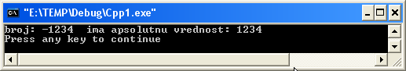

/* exp funkcija za IZRAČUNAVANJE BROJA e NA REALNI STEPEN */

#include <stdio.h>
#include <math.h>

int main(void)
{
double result;
double x = 4.0;

result = exp(x);
printf("'e' dignuto na stepen %lf (e ^ %lf) = %lf\n",
x, x, result);

return 0;
}
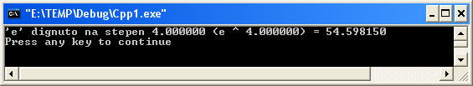

/* log funkcija za PRIMER LOGARITMA REALNOG BROJA */

#include <math.h>
#include <stdio.h>

int main(void)
{
double result;
double x = 8.6872;

result = log(x);
printf("Prirodni logaritam %lf je %lf\n", x, result);

return 0;
}
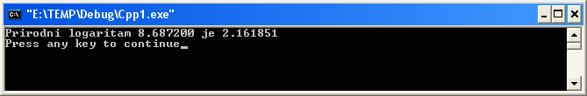

/* sin funkcija za PRIMER IZRAČUNAVANJA SINUSA REALNOG BROJA */

#include <stdio.h>
#include <math.h>

int main(void)
{
double result, x = 0.5;

result = sin(x);
printf("Sinus od %lf je %lf\n", x, result);
return 0;
}
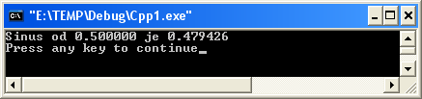

/* poly funkcija za PRIMER IZRAČUNAVANJA VREDNOSTI POLINOMA */

#include <stdio.h>
#include <math.h>
/*program za resavanje vrednosyi polinoma*/
/* polynomial: x**3 - 2x**2 + 5x - 1 */

int main(void)
{
double array[] = { -1.0, 5.0, -2.0, 1.0};
double result;

result = poly(2.0, 3, array);
printf("Polinom: x**3 - 2.0x**2 + 5x - 1 na 2.0 je %lf\n", result);
return 0;
}

/* pow funkcija za PRIMER IZRAČUNAVANJA REALNOG BROJA NA STEPEN */

#include <math.h>
#include <stdio.h>

int main(void)
{
double x = 2.0, y = 3.0;

printf("%lf na stepen %lf je %lf\n", x, y, pow(x, y));
return 0;
}
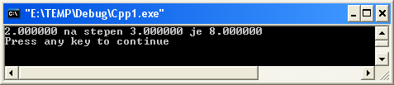

/* pow funkcija za PRIMER IZRAČUNAVANJA n-tog KORENA REALNOG BROJA */

#include <math.h>
#include <stdio.h>

float main(void)
{int n=5;
double x = 32.0,rezultat;
rezultat=pow(x,1./n);
printf("%d_ti koren broja %lf je: %lf\n",n, x,rezultat);
return 0;
}
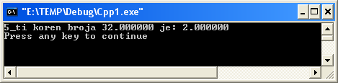
NAPOMENA: u opštem slučaju $\text{rezultat}=\sqrt[n]{x^{m}}=\text{pow}(x,m{\text{.}}/n)$

/* sqrt funkcija kao PRIMER IZRACUNAVANJA KVADRATNOG KORENA REALNOG BROJA */

#include <math.h>
#include <stdio.h>

int main(void)
{
double x = 4.0, resultat;
resultat = sqrt(x);
printf("KVADRATNI KOREN %lf JE %lf\n", x, resultat);
return 0;
}
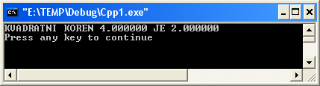

/* log10 funkcija za PRIMER LOGARITMA ZA OSNOVU 10 REALNOG BROJA */

#include <math.h>
#include <stdio.h>

int main(void)
{
double result;
double x = 800.6872;

result = log10(x);
printf("LOGARITAM BROJA %lf JE %lf\n", x, result);

return 0;
}
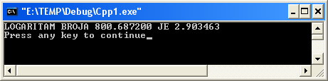

/* rand funkcija za PRIMER GENERISANJA SLUCAJNIH BROJEVA */

#include <stdlib.h>
#include <stdio.h>

int main(void)
{
int i;
printf("Deset slucajnih brojeva od 0 do 99 su:\n\n");
for(i=0; i<10; i++)
printf("%d\n", rand() % 100);
return 0;
}
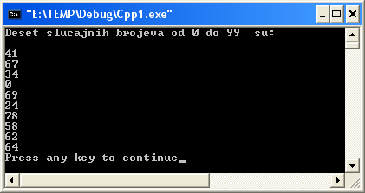

Napisati program za generisanje slučajnog broja, izračunati njegovu dvostruku vrednost i prikazati sledeći slučajni broj.

#include <stdio.h>
#include <stdlib.h>
#include <math.h>
void main()
{
int slucajan, dvostruki;
slucajan = rand();
dvostruki = slucajan*2;
printf("Slucajan broj je %d\n", slucajan);
printf("Dvostruki slucajan broj je %d\n", dvostruki);
printf("Naredni slucajan broj je %d\n", rand());
}
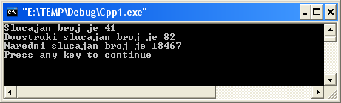

/* Rad sa specijalnim karakterima */
#include <stdio.h>
int main(void)
{printf("Alert: zvucni ili vizuelni signal \a\n");
printf("Alert: NESTO SE CUJE \n");
printf("Alert: PONOVO zvucni ili vizuelni signal \a\n");
printf("Po\bvratnik ili b\backspace: sakrij me\b \n");
printf("Form feed. \f\n");
printf ("Horizontalni\ttab\n");
return 0;}
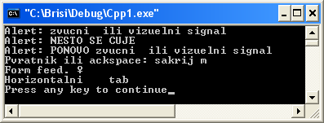

vezba 1-2
/*Stampanje vrednosti stepena Farenhajta i Celzijusa pocev od 0 do 300 sa korakom 20 */
#include <stdio.h>
int main(void)
{
float fahr, celsius; /*vrednosti stepena Celzijusa, Farenhajta*/
int lower, upper, step; /* donja vrednost skale - lower, gornja vrednost skale -upper, korak skaliranja */
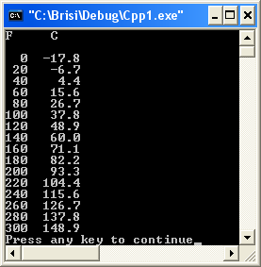
/*inicijalizacije*/
lower = 0;
upper = 300;
step = 20;
/*stampanje zaglavlja "tabele" */
printf("F C\n\n");
/*stampanje vrednosti stepena pocev
od 0 do 300 sa korakom 20 */
fahr = lower;
while(fahr <= upper)
{
celsius = (5.0 / 9.0) * (fahr - 32.0);
printf("%3.0f %6.1f\n", fahr, celsius);
fahr = fahr + step;
}
return 0;
}
vezba 1-3
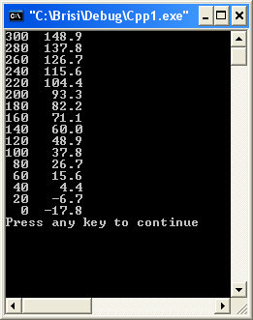
obrnuto

#include <stdio.h>

/* print Fahrenheit-Celsius table */
int
main()
{
int fahr;

for (fahr = 300; fahr >= 0; fahr = fahr - 20)
printf("%3d %6.1f\n", fahr, (5.0/9.0)*(fahr-32));

return 0;
}

Primer za štampanje rezultata množenja (od 1*1 do 9*9 u redovima po 9 ).

#include<stdio.h>
void main()
{
int i,j;
for(i=1;i<10;i++)
{
for(j=1;j<10;j++)
printf("%3d",i*j);
printf("\n");
}
}

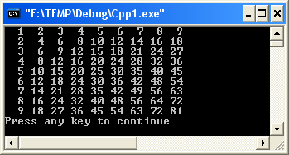

Određivanje znaka unetog broja
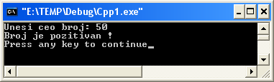
#include<stdio.h>
void main()
{
int n;
printf("Unesi ceo broj: ");
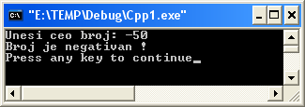
scanf("%d",&n);
if(n>=0)
printf("Broj je pozitivan !\n");
if(n<0)
printf("Broj je negativan !\n");
}

Drugi način sa if alse strukturom :

#include<stdio.h>
void main()
{
int n;
printf("Unesi ceo broj: ");
scanf("%d",&n);
if(n>=0)
printf("Broj je pozitivan !\n");
else
printf("Broj je negativan !\n");
}

Napisati program za rešavanje kvadratne jednačine ax²+bx+c=0.

#include<stdio.h>
#include<math.h>
#include<stdlib.h>
void main()
{
float delta,a,b,c,x1,x2;
printf("Unesite a : ");
scanf("%f",&a);
printf("Unesite b : ");
scanf("%f",&b);
printf("Unesite c : ");
scanf("%f",&c);
delta=b*b-(4*a*c);
printf("Podkorena velicina delta je:%f",delta);
if(delta<0)
{
printf("Jednacina nema resenja !\n");
exit(0);
}
if(delta==0)
{
x1=-b/(2*a);
printf("E Jednacina ima dva ista resenja !\n");
printf("x1=x2=%f",x1);
exit (0);
}

x1=(-b+sqrt(delta))/(2*a);
x2=(-b-sqrt(delta))/(2*a);

printf("\nResenja jednacine su:");
printf("\nX1=%f",x1);
printf("\nX2=%f\n",x2);
}

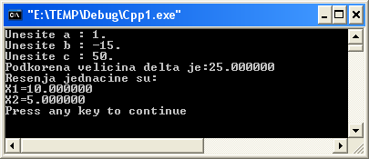

Napisati program sa menijem:

- Program matematika
2- Program finansija
3- Program zabave
4- Exit

upotrebom while naredbe i if, else if strukture za startovanje svih stavki iz menija.

#include<stdio.h>
#include<stdlib.h>
void main()
{
int choice;

while(1)
{
printf("\n\nMeni:\n");
printf("1- Program matematika\n2- Program finansija\n");
printf("3- Program zabave\n4- Exit");
printf("\n\nVas izbor -> ");
scanf("%d",&choice);

if(choice==1)
printf("\nProgram matematika Runs. !");
else if(choice==2)
printf("\nProgram finansija Runs. !");
else if(choice==3)
printf("\nProgram zabave Runs. !");
else if(choice==4)
{
printf("\nKraj programa!.\n");
exit(0);
}
else
printf("\nPogresan izbor");
}
}
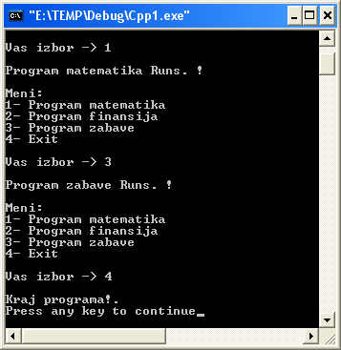

Isti zadatak samo upotrebom naredbe switch i case.

#include<stdio.h>
#include<stdlib.h>
void main()
{
int choice;

while(1)
{
printf("\n\nMeni:\n");
printf("1- Program matematika\n2- Program finansija\n");
printf("3- Program zabave\n4- Exit");
printf("\n\nVas izbor -> ");
scanf("%d",&choice);

switch(choice)
{ case 1 :
printf("\nProgram matematika Runs. !");
break;
case 2 :
printf("\nProgram finansija Runs. !");
break;
case 3 :
printf("\nProgram zabave Runs. !");
break;
case 4 :
{
printf("\nKraj programa!.\n");
exit(0);
}
default:
printf("\nPogresan izbor");
}
}}

Napisati program za izračunavanje funkcije $y=\frac{x^{2}⋅\text{sin}(x)−1}{\sqrt[3]{x}}$.
#include <stdio.h>
#include <math.h>
void main()
{
double x,y,pom;
printf("Unesite broj\n");
scanf("%lf",&x);
pom=pow(x,1./3.);
y=(x*x*sin(x)-1)/pom;
printf("Vrednost izraza je %lf a vrednost korena %lf\n",y,pom);
}
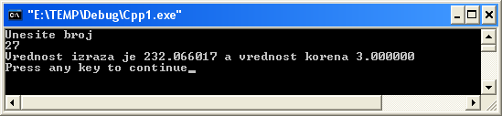

//Operator inkrementa
#include <stdio.h>
void main()
{
int x, y;
x = 10;
y =10;
printf("Vrednost izraza ++x je %d\n", ++x);
printf("Vrednost izraza y++ je %d\n", y++);
printf{"Nakon inkrementiranja vrednost x-a je %d\n",x);
printf{"Nakon inkrementiranja vrednost y-a je %d\n", y);
}
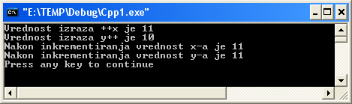

//Operator dekrementa
#include <stdio.h>
void main()
{
int x, y;
x = 10;
y = 10;
printf( "Vrednost izraza --x je %d\n", --x);
printf( "Vrednost izraza y-- je %d\n", y--) ;
printf( "Nakon dekrementiranja vrednost x-a je %d\n",x);
printf( "Nakon dekrementiranja vrednost y-a je %d\n", y);
}
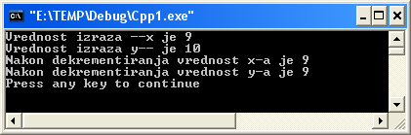

//Operator dodeljivanja
#include <stdio.h>
void main()
{
int x, y;
x = 6;
y = 6;
if ( x = 7)
{
printf( " Prvi <if> je zadovoljen\n" );
}
else
{
printf( " Prvi <if> nije zadovoljen\n" );
}
if ( y == 7 )
{
printf( " Drugi <if> je zadovoljen\n" );
}
else
printf( " Drugi <if> nije zadovoljen\n" );
}
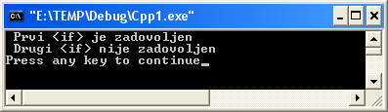

//Relacioni izrazi i logicki operatori
#include <stdio.h>
void main()
{
int minimum,maximum;
int prl, pr2;
minimum=10;
maximum = 1000;
prl = 110;
pr2 = 1123;
if( (prl < maximum && prl > minimum) || (pr2 < maximum && pr2 > minimum) )
printf( "Najmanje jedna vrednost je u opsegu\n" );
if( (prl < maximum && prl > minimum) && (pr2 < maximum && pr2 > minimum) )
{
printf( "Obe vrednosti su u opsegu\n" ) ;
}
}
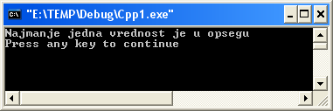
//Poziv funkcije stdio.h i primena kod izlaznog tipa promenljive.
#include <stdio.h>
void main()
{
float n1=3.0;
double n2=3.0;
long n3=2000000000;
long n4=1234567890;
printf("%.le, %.le, %ld, %ld\n", n1,n2,n3,n4);
printf("%ld, %ld\n", n3, n4);
printf("%f, %f, %ld, %ld\n", n1,n2,n3,n4);
}
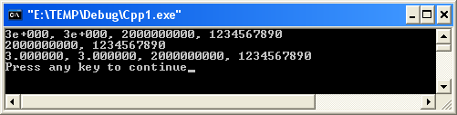

//Obracun kamata u pokretnom zarezu
#include <stdio.h>
#include <math.h>
void main( )
{
double stopa, period, glavnica;
printf( "Unesite kamatnu stopu: " ) ;
scanf( "%lf", &stopa ) ; /* ulaz u pokretnom zarezu */
/* konverzija u procente */
stopa = stopa / 100.0;
/* kamata se izracunava mesecno */
stopa= stopa / 12.0;
printf( "Unesite glavnicu: " );
scanf( "%lf", &glavnica );
printf( "Unesite vreme orocavanja: " );
scanf( "%lf", &period ) ;

/*Stopa je konvertovana na mesecnu osnovicu*/
period = period * 12.0;
printf( "Ukamacena vrednost je = %.2f\n",
glavnica * pow( (1.0+stopa), period));
}
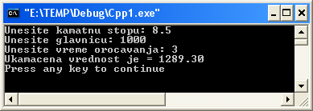

//Zaokruzivanje vrednosti
#include <stdio.h>
void main()
{
float fvr_pz;
double dvr_pz;
fvr_pz= 123.45;
printf("l. Vrednost u pokretnom zarezu je %f\n", fvr_pz);
fvr_pz /= 3.30;
fvr_pz *= 3.30;
printf("2. Vrednost u pokretnom zarezu je %f\n", fvr_pz);
dvr_pz = 123.45;
printf("l. Vrednost u dvostrukoj preciznosti je %f\n", dvr_pz);
dvr_pz /= 3.30;
dvr_pz *= 3.30;
printf("2. Vrednost u dvostrukoj preciznosti je %f\n", dvr_pz);
}
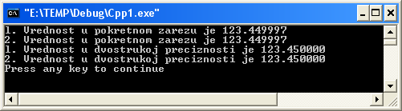

//Formatiranje ulaza u pokretnom zarezu
#include <stdio.h>
void main()
{
/* deklaracija podataka */
float f_pro;
double d_pro;
/*dodela vrednosti*/
f_pro=106.11;
d_pro=-0.0000654;
/*stampanje vrednosti promenljivih */
printf ("Promenljiva f_pro=%2f\n", f_pro);
printf ("Promenljiva d_pro=%.11f\n", d_pro);
printf ("Promenljiva f_pro=%e\n", f_pro);
printf ("Promenljiva d_pro=%G\n", d_pro) ;
}
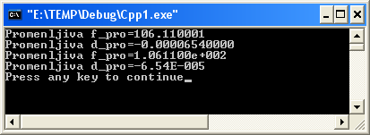

//Upravljacka struktura if
#include <stdio.h>
void main()
{
int x, y, z;
x = 10;
y= 3;
z = ( x / y ) * y;
if (x == z)
{
printf ( "Vrednosti x-a i z-a su jednake\n");
printf ( "Vrednost x-a je %d\n", x );
printf ( "Vrednost z-a je %d\n", z );
}
if ( x <= z)
{
printf ("Vrednost x-a je < ili = od vredriosti z-a\n");
printf( "Vrednost x-a je %d\n", x );
printf( "Vrednost z-a je %d\n", z );
}
if ( x >=z)
{
printf ( "Vrednost x-a je > ili = od vredriosti z-a\n" );
printf ( "Vrednost x-a je %d\n", x );
printf ( "Vrednost z-a je %d\n", z );
}
}
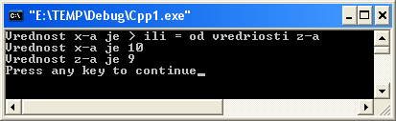

//Formiranje zbira celih brojeva while petljom

#include <stdio.h>
void main()
{
long num, sum = 0L;
int status;
printf("Unesite broj za sumiranje\n");
printf("Ili q za izlaz\n");
status = scanf("%ld", &num);
while (status==1)
{
sum = sum+num;

printf("Unesite naredni broj za sabiranje\n");
printf("Unesite q za quit!\n");
status=scanf("%ld", &num);
}
printf("Zbir unetih brojeva je %ld.\n", sum);
}
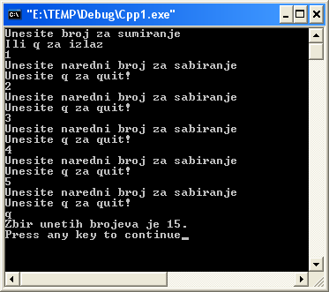

//Neparni brojevi sa for petljom

#include <stdio.h>
void main()
{
int broj;
for (broj=1;broj<=20;broj=broj+2)
printf("\n%d",broj);
}
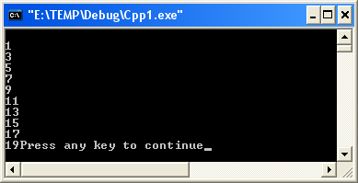

//Naredba break sa naredbom switch
#include <stdio.h>
void main()
{
char ch;
int a_ct,e_ct,i_ct,o_ct,u_ct;
a_ct=e_ct=i_ct=o_ct=u_ct=0;
printf("Unesi priozvoljan tekst; Unesi # za izlaz.\n");
while((ch=getchar())!= '#')
{
switch (ch)
{
case 'a' :
case 'A' : a_ct++;
break;
case 'e' :
case 'E' : e_ct++;
break;
case 'i' :
case 'I' : i_ct++;
break;
case 'o' :
case 'O' : o_ct++;
break;
case 'u' :
case 'U' : u_ct++;
break;
default:
break;
} /* kraj switch */
} /* dok petlji nije kraj */
printf("Broj samoglasnika: A E I O U\n");
printf(" %d %d %d %d %d\n", a_ct,e_ct,i_ct,o_ct,u_ct);
}
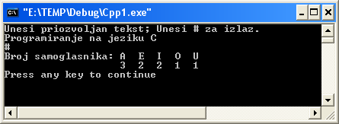

//Ispisivanje brojeva Morzeovom azbukom
#include <stdio.h>
int main()
{ int broj;
printf("Unesi jedan broj izmedju 0 i 9:");
scanf("%d",&broj);
if((broj<0)||(broj>9))
{ printf("Broj nije u opsegu izmedju 0 i 9\n");}
else
{ printf("Broj %d prikazan Morzeovom azbukom je:",broj);}
if(broj==0) printf(“-----“);
if(broj==1) printf(“.----“);
if(broj==2) printf(“..---“);
if(broj==3) printf(“...--“);
if(broj==4) printf(“....-“);
if(broj==5) printf(“.....“);
if(broj==6) printf(“-....“);
if(broj==7) printf(“--...“);
if(broj==8) printf(“---..“);
if(broj==9) printf(“----.“);
return 0;
}
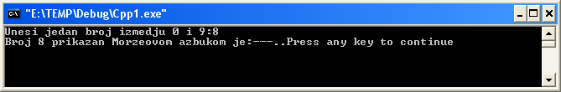

Program za izračunavanje sume prvih 20 prirodnih brojeva.
#include <stdio.h>
int main(void) /* suma prvih 20 prirodnih brojeva */
{
int brojac,suma; /* deklaracijska naredba */
brojac=1; /* naredba pridruzivanja */
suma =0; /* isto */
while(brojac++ < 21) /* while */
suma += brojac; /* naredba */
printf("suma = %d\n",suma); /* funkcijska naredba */
return 0;
}

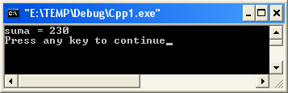

Postavimo sada sledeći zadatak: za zadani prirodan broja treba ispisati sve njegove delitelje.

#include <stdio.h>
int main(void)
{
long num; // broj koji proveravamo
long div; // potencijalni delitelj
unsigned flag = 0; // prim broj?
printf("Unesite celi broj ili q za izlaz: ");
while(scanf("%ld",&num) == 1)
{
for(div=2; (div*div) <= num; ++div)
{
if(num % div == 0)
{
if(div * div != num)
printf("%d je deljiv sa %d i %d\n", num, div,
num/div);
else
printf("%d je deljiv s %d.\n", num, div);
flag=1;
}
}
if(flag == 0) printf("%ld je prom broj.\n",num);
printf("Unesite celi broj ili q za izlaz: ");
}
return 0;
}
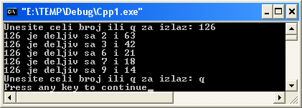

U sledećem primeru učitavaju se dva broja i jedan znak koji predstavlja izbor računske operacije. U zavisnosti od učitanog znaka izvršava se jedna od četiri računske operacije.

#include <stdio.h>
int main(void)
{
float a,b;
char operacija;
printf("Upisati prvi broj: ");
scanf(" %f",&a);
printf("Upisati drugi broj: ");
scanf(" %f",&b);
printf("Upisati operaciju: zbir(z), oduzimanje(o),\n");
printf(" mnozenje(m),deljenje(d) :");
scanf(" %c",&operacija);
if(operacija=='z')
printf("%f\n",a+b);
else if(operacija=='o')
printf("%f\n",a-b);
else if(operacija=='m')
printf("%f\n",a*b);
else if(operacija=='d')
printf("%f\n",a/b);
else
printf("Nedopustena operacija!\n");
return 0;
}

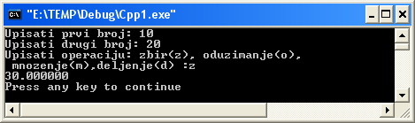

Program za izračunavanje srednje vrednostin upisanih brojeva.

#include <stdui.h>
/* Srednja vrednost upisanih brojeva (razlicitih od 0). */
int main(void)
{
int i=0;
double sum=0.0,x;
printf(" Upisite niz brojeva !=0, ili nulu za kraj.\n");
printf(" x[0]= "); scanf("%lf",&x);
while (x!=0.0){
sum+=x;
printf(" x[%d]= ",++i);
scanf("%lf",&x);
}
sum/=i;
printf(" Srednja vrednost = %f\n",sum);
return 0;
}

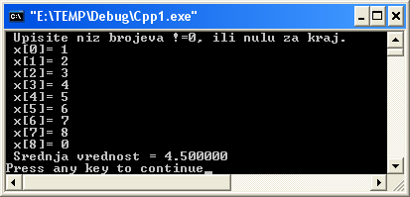

/* Program za nalazenje najveceg zajednickog delioca dva nenegativna cela broja */
#include<stdio.h>
void main()
{
int prvi, drugi, pomocni;
printf("Ukucajte dva nenegativna cela broja ?\n");
scanf("%d%d", &prvi, &drugi );
while (drugi==0)
{
pomocni = prvi % drugi;
prvi = drugi;
drugi = pomocni;
}
printf("Najveci zajednicki delilac ovih brojeva je %d\n", prvi);
}
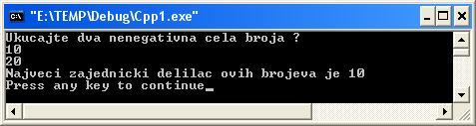

/* Program za permutovanje cifara celog broja - while iskaz */
#include<stdio.h>
void main()
{
int broj;

printf("Ukucajte ceo broj ? ");
scanf("%d", &broj );
printf("Permutovani broj je ");
while ( broj )
{
printf("%d", broj % 10);
broj = broj/10;
}
printf("\n");
}

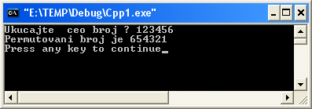

/* Program za odredjivanje srednje vrednosti n celih pozitivnih brojeva -while iskaz */
#include<stdio.h>
void main()
{
int n, brojac = 0;
float suma = 0, x;
printf("Ukupno brojeva ? ");
scanf("%d", &n);
while (brojac < n)
{
printf("Ukucajte %d. broj ? ", brojac+1);
scanf("%f", &x );
suma += x ;
brojac += 1;
}
printf("Srednja vrednost ovih brojeva je %f\n", suma/n);
}
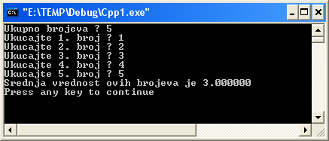

/* Program za izracunavanje faktorijela */
#include <stdio.h>
#include <math.h>
void main()
{
int i, n;
long fak = 1;
printf("lzracunavanje n!\nUkucajte broj ? ");
scanf("%d", &n);
for ( i=1; i<=n; ++i)
fak *= i;
printf("%d! = %ld\n", n, fak);
}

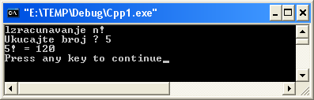

/* Program za odredjivanje srednje vrednosti n celih pozitivnih brojeva -for iskaz */
#include<stdio.h>
void main()
{
int n, brojac =1;
float suma =0, x ;
printf("Ukupno brojeva ? ");
scanf("%d", &n);
for ( ; brojac<=n; ++brojac, suma+=x )
{
printf("Ukucajte %d broj ?",brojac);
scanf("%f",&x);
}
printf("Srednja vrednost ovih brojeva je %f\n", suma/n);
}

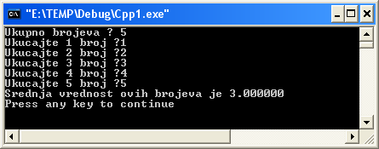

Rešiti funkciju primenom operatora uslovnog izraza:

$$s=\begin{aligned}\left\{−1 \text{broj}<0 | \right.\left\{ 0 \text{broj}=0 | \right.\end{aligned}$$

#include<stdio.h>
void main()
{
int s, broj;
printf("Unesite broj za odredjivanje uslova:");
scanf("%d",&broj);
s=(broj < 0) ? -1 : ((broj==0) ? 0 : 1);
printf("Vrednost izraza za uneti broj %d je s=%d\n",broj,s);
}
